Правила
безопасного пути
Знай и соблюдай
правила дорожного движения!

Запомни правила перехода дороги по нерегулируемому пешеходному переходу.
Остановись у пешеходного перехода на краю тротуара, не наступая на переборик (бордюр). Сними капюшон, убери наушники и телефон (зонтик), посмотри налево и направо, определи двухстороннее или одностороннее движение, пропусти все близко движущиеся автомобили. Убедись, что водители видят тебя и прекратили движение, в том числе и нет движения задним ходом справа. Не выходи резко из-за машин, которые могли закрыть тебя от других водителей своими габаритами (размерами) - это «дорожная ловушка»! Пересекай проезжую часть быстрым шагом, но не бегом! Не прекращай наблюдать за транспортом в первой полосе слева, а во второй полосе справа от тебя. Иди по «зебре» под прямым углом, а не наискосок.
В темное время суток носи на одежде световозвращающие браслеты, брелки, ломпасы. Они помогут водителю увидеть тебя издалека и вовремя затормозить. Помни! В дождливую погоду, оттепель и в гололед машину трудно удержать на дороге, при внезапном торможении она может потерять управление. На регулируемом перекрестке строго следуй сигналам светофора: зеленый – иди, жёлтый – приготовься, красный - стой!
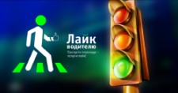
Не играй на дороге или рядом с ней, не выбегай на проезжую часть. Автобусы, троллейбусы и трамваи обходи после их отъезда с остановки и по ближайшему переходу. Велосипедистам и скейтбордистам необходимо пересекать проезжую часть только пешком, держа свой транспорт в руках. Ездить на велосипеде по проезжей части можно только с 14 лет, на исправленном велосипеде. Во время прогулок и катаний во дворе - будьте осторожны, не выбегайте из-за препятствия! Соблюдайте правила дорожного движения и показывайте свою ответственность не только за свою жизнь и здоровье, но и окружающих! Самым организованным водителям и пешеходам всегда показывай свой знак одобрения!
Заключение
Изучи памятку, определи безопасный маршрут согласно схеме, побеспокойся о том, чтобы и друзья и родители знали о твоём маршруте. Сохрани памятку в дневнике или на видном и доступном месте дома. Запомни телефоны экстренных служб: в трудную минуту ты всегда можешь вызвать по ним на помощь сотрудников полиции, ГИБДД, скорой помощи.
102 - ПОЛИЦИЯ, ГИБДД
103 - СКОРАЯ ПОМОЩЬ
112 - ЕДИНАЯ СЛУЖБА СПАСЕНИЯ

МБОУ СШ № 62

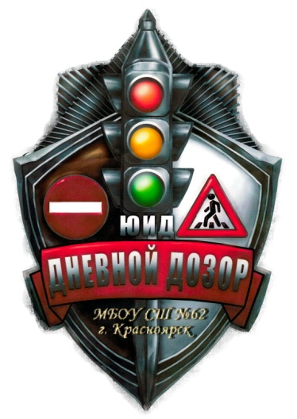

ПАМЯТКА ПО БЕЗОПАСНОСТИ
ДОРОЖНОГО ДВИЖЕНИЯ

ВЫБЕРИ САМ
БЕЗОПАСНЫЙ МАРШРУТ

